Ver 0.1

设计目的：

通过一个简单的横版类游戏中的故事和互动传递来

游戏概述：

剧情概述：

主角Faylisa是一个能够操作时间和空间的魔女，她所生活在的世界是一个人们信封魔法，视科学为迷信的社会。但是她所在的世界已经快要灭亡了，因为人们不断地发展魔法这种技术用来战争满足自己的欲望，就好像我们所在的世界里的火箭等科技的发明就是为了战争一样，人们走向了即将毁灭世界的边缘（就像核战争一样）。于是主角决定来到一个传说藏有能够让持有的人生活在时间维度里的沙漏的神殿，想要取得沙漏后回到过去组织战争的发生，避免世界的毁灭。游戏的剧情（初步）定位她在神殿里解谜，一步步通向终点的过程。最后她取得沙漏后回到了过去解决了引发战争发生的事件，但是她发现世界还是灭亡了，因为另外一个事件又引发了导致世界灭亡的战争，她尝试解决后发现另外一个事件又发生了。最后她发现导致世界毁灭的战争是不可避免的，因为人们只要拥有魔法这种力量，就会不断的发展它来满足自己的欲望。所以她最后决定回到历史的最开端，人们发现魔法的存在的时候隐藏起来魔法，让人们没有发现魔法的存在，这样人们就无法用魔法这种强大的力量来战争了。但是她忽略了一点，那就是人们没发现魔法，但是又发现了科技。

1. 2D 像素风 横板 过关类
2. 玩家操作角色移动，控制时间倒退，暂停，快进以及通过用鼠标创造平台来解谜通过关卡（类似braid, limbo这类游戏）
3. 剧情的体现方式为角色独白或游戏内隐藏道具（书或者卷轴等）。
4. 每1-2关加入一种新的，不同的用游戏的核心玩法解决的谜题。
5. 初步定为10-20关（也就是15关左右）左右的关卡数，实际关卡数量看游戏时间。

功能需求：

**角色移动：**AD控制角色左右移动，WS控制角色上下梯子，空格为跳跃（是否需要按住空格跳更高需要一些反馈）。

**画线:** 玩家用鼠标拖拽来形成一个可以用来1.站脚的平台 2.阻止物体移动的平台（玩家自己或者其他物体）3.改变物体运动轨迹（如球等）4.反弹子弹的盾

一场景内只能同时存在一个平台（可能会有一些道具能让玩家一次性多画一个平台，用过后如果玩家觉得画错地方了可以再捡(反馈结果)）

每条线有长度限制

不能在前一个画的线周围(用红色区域表示出来)画当前的线（当前的线任何一部分都不能存在于红色区域）

**时间控制：**一切时间控制中都可以创造平台，平台的存在不受时间控制影响。

暂停时间：暂停一切物体的移动，但是不排除某些物体不受时间暂停影响的关卡的存在。

倒退时间：还原场景内所有物体的移动轨迹，但是仅仅只是还原物体运动轨迹，如过某物体在倒退中被阻挡了某一轴的运动，时间还会接着倒退，不影响其他轴的运动

例子：

1. 玩家需要取得红圈中的两个道具后去紫圈的地方。

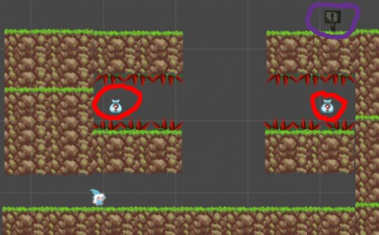

1. 玩家需要先进行如下运动（可以是爬梯子，或者不断暂停时间，往脚下画平台），产生如下的运动轨迹。时间倒退会按该路径返回。快进为倒退后按路径前进。

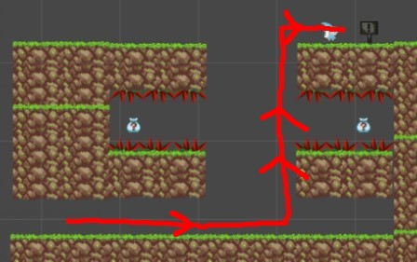

1. 倒退时间，玩家按原路径返回，但是在中途画线的话会被挡住，但是时间继续倒退

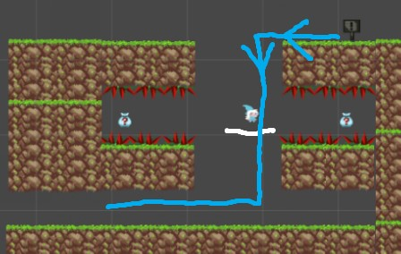

1. 当玩家在本应处于红圈所在的位置时，玩家存在于紫圈位置，于是开始向左移动（绿线移动），因为在红圈处玩家本应开始向左移动。玩家所以得以取得道具。

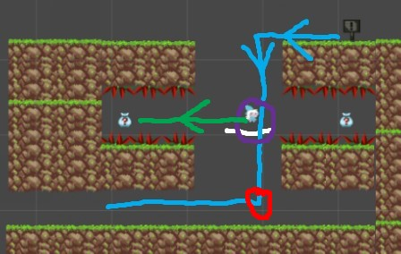

1. 右方道具同理运用时间快进即可取得。

**其他杂项（非核心内容）：**各种敌人，障碍，诸如，地刺，左右移动的锯子，掉下来的石头，射投射物的敌人,炮塔(功能上相当于炮塔的物体。。。)，等等为了关卡的新鲜度可能会加入的内容，对游戏核心玩法利用的升华。

界面需求：游戏没有太多需要玩家关注的数据等（如血量），暂时没什么UI方面的想法。